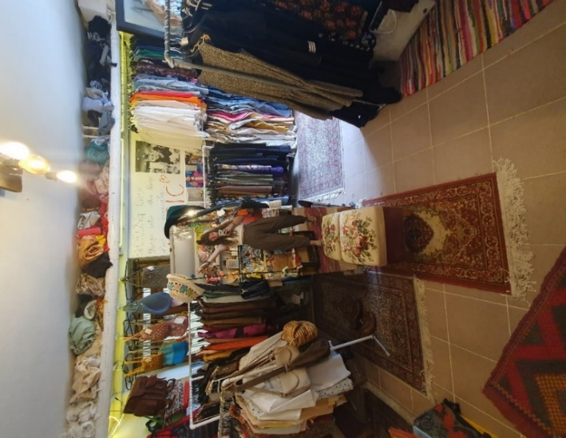

***Αυτή η ιστορία αναπτύχθηκε στο πλαίσιο του έργου***

***«SkillsXcellerate: Ενίσχυση των νέων στην πορεία τους προς την ανεξαρτησία μέσω της επιχειρηματικότητας»  
WP2 – Βέλτιστες πρακτικές επιχειρηματικότητας***

**Karmen Koren**

**Σλοβενία**

**“Δοκίμασέ το, μπορείς πάντα να επιστρέψεις!”**

Χρηματοδοτείται από την Ευρωπαϊκή Ένωση. Ωστόσο, οι απόψεις και οι γνώμες που εκφράζονται είναι αποκλειστικά του/των συγγραφέα/ων και δεν αντανακλούν κατ' ανάγκη τις απόψεις και τις γνώμες της Ευρωπαϊκής Ένωσης, της Εθνικής Υπηρεσίας (MUCF) ή του Ευρωπαϊκού Εκτελεστικού Οργανισμού Εκπαίδευσης και Πολιτισμού (EACEA). Ούτε η Ευρωπαϊκή Ένωση ούτε ο EACEA μπορούν να θεωρηθούν υπεύθυνοι γι' αυτές.  
Κωδικός έργου: 2023-2-SE02-KA220-YOU-000171087

**ΠΩΣ ΚΑΙ ΠΟΤΕ ΙΔΡΥΣΕ Η ΚARMEN ΤΗΝ ΕΠΙΧΕΙΡΗΣΗ ΤΗΣ**

Η Karmen ήταν 28 ετών όταν ίδρυσε την εταιρεία της Reinkarmika, μια μάρκα βιώσιμης ένδυσης, και άνοιξε τις πόρτες του καταστήματός της που πουλάει vintage και ανακυκλωμένα είδη ένδυσης μαζί με χειροποίητα προϊόντα άλλων Σλοβένων κατασκευαστών. Η γοητεία της για τα ρούχα ξεκίνησε όταν ήταν μικρό κορίτσι και μεγάλωσε όσο μεγάλωνε. Αυτό την οδήγησε να σπουδάσει στο College of Design στη Λιουμπλιάνα, αργότερα συμμετείχε στην Εβδομάδα Μόδας της Λιουμπλιάνας και μάλιστα τα ρούχα της παρουσιάστηκαν στην Εβδομάδα Μόδας της Νέας Υόρκης. Ως βοηθός ενδυματολόγου, εργάστηκε σε διάφορα σκηνικά για διαφημίσεις, τηλεοπτικές εκπομπές και ταινίες. Αν και της άρεσε πολύ η δουλειά της, ένιωθε ότι δεν ήταν κάτι που ήθελε να κάνει για το υπόλοιπο της ζωής της. Μια μέρα της ήρθε μια ιδέα στο μυαλό- αποφάσισε να ανοίξει το δικό της vintage κατάστημα όπου θα μπορούσε να έχει ένα μέρος για να ράβει ό,τι ήθελε και να παρουσιάζει όλα αυτά τα όμορφα αντικείμενα που είχε συλλέξει όλα αυτά τα χρόνια και καταλάμβαναν όλο το χώρο στο σπίτι της. Ακολούθησε τα συναισθήματά της, μετακόμισε από τη Λιουμπλιάνα, την πρωτεύουσα της Σλοβενίας, στο χωριό της και άνοιξε ένα vintage κατάστημα στην κοντινή μικρή πόλη Kobarid. Δεν είχε μεγάλες αποταμιεύσεις για να ξεκινήσει την επιχείρησή της, αλλά έμαθε ότι υπάρχει μια πρωτοβουλία για γυναίκες που ξεκινούν μια επιχείρηση και έχουν πανεπιστημιακό πτυχίο. Έτσι, υπέβαλε αίτηση και έγινε δεκτή. Τα χρήματα και η βασική επιχειρηματική εκπαίδευση που έλαβε κατά τη διάρκεια αυτού του μαθήματος τη βοήθησαν με την αρχικό κόστος για την έναρξη μιας επιχείρησης.

**ΠΩΣ Η KARMEN ΑΝΕΠΤΥΞΕ ΤΗΝ ΕΠΙΧΕΙΡΗΣΗ ΤΗΣ**

Την ημέρα των εγκαινίων του καταστήματός της, πολλοί φίλοι και συγγενείς της ήρθαν να δουν τι είχε κάνει με τον χώρο που είχε νοικιάσει και αποφάσισε να τον κάνει το στούντιο και το κατάστημά της. Την πρώτη μέρα πούλησε αρκετά πράγματα και ενθουσιάστηκε πάρα πολύ, αλλά μετά ήρθαν οι επόμενες μέρες και εβδομάδες που δεν υπήρχαν σχεδόν καθόλου πελάτες και μπορούσε μόνο να ονειρεύεται το εισόδημα της πρώτης μέρας. Όμως δεν αμφέβαλε ούτε για ένα δευτερόλεπτο ούτε σκέφτηκε να τα παρατήσει. Σύντομα ανακάλυψε ότι πουλούσε τις δημιουργίες της - μπλουζάκια - πολύ φθηνά- πίστευε ότι η τιμή ήταν εντάξει επειδή χρησιμοποιούσε μόνο παλιά υπολείμματα υφασμάτων και ότι η τιμή έπρεπε να το αντικατοπτρίζει αυτό. Δεν σκεφτόταν την αξία της δικής της δουλειάς- μόλις το σκέφτηκε αυτό, συνέβη ένα αστείο πράγμα, οι άνθρωποι ενδιαφέρθηκαν πολύ περισσότερο για την αγορά αυτών των μπλουζών υψηλότερης τιμής. Σύντομα έμαθε ένα σημαντικό μάθημα που την ακολουθεί μέχρι σήμερα: πρέπει να εκτιμά κανείς τον εαυτό του.

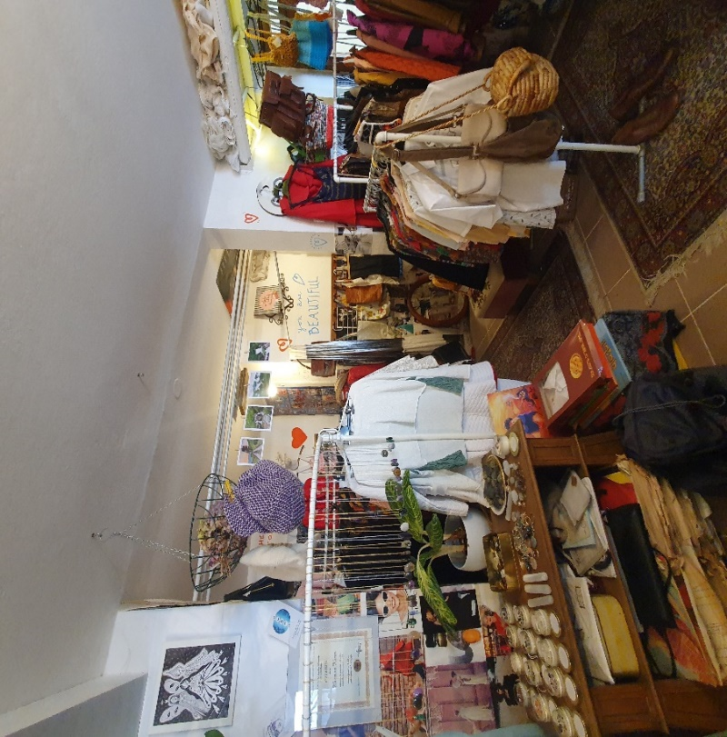

Δούλευε στο κατάστημά της για τρία χρόνια από τις 9 π.μ. έως τις 9 μ.μ., απολαμβάνοντας να έχει τον χώρο της όπου μπορούσε να ράβει, να γνωρίζει ενδιαφέροντες ανθρώπους και να πουλάει vintage ρούχα. Αν και τα πράγματα άρχισαν να πηγαίνουν καλύτερα, το εισόδημα εξακολουθούσε να μην είναι πολύ μεγάλο. Ξόδευε αυτό που φαινόταν να είναι μια μικρή περιουσία κάθε μήνα κατά τη διάρκεια του χειμώνα για τη θέρμανση και άλλα έξοδα που έπρεπε να πληρώνει κάθε μήνα. Και τότε συνέβη κάτι που επηρέασε την οικονομική κατάσταση της Karmen - της έκλεψαν το πορτοφόλι. Μαζί με όλα τα νοσταλγικά αντικείμενα που φύλαγε εκεί μέσα, της έκλεψαν και τα χρήματά της για τις πληρωμές των επιχειρήσεων του επόμενου μήνα.

Παρόλο που αυτό το γεγονός έκανε την Karmen να στεναχωρηθεί και να ανησυχεί για το πώς θα επιβιώσει τους επόμενους μήνες, δεν το άφησε να την καταβάλει. Το πήρε ως πρόκληση- σήκωσε τα μανίκια και άρχισε να κάνει επισκευές ρούχων στο κατάστημά της -κάτι που πάντα απέφευγε να κάνει- και σύντομα κέρδισε αρκετά για να καλύψει την απώλειά της. Ένα άλλο πράγμα στο οποίο ήταν αρκετά αρνητική ήταν η συμμετοχή της στα κοινωνικά δίκτυα (όπως το FB και το Instagram), ιδιαίτερα η σκέψη να βιντεοσκοπήσει τον εαυτό της δεν της άρεσε. Σε μία από τις εκπαιδεύσεις που παρακολούθησε (ως μέρος ενός επιχειρηματικού διαγωνισμού με την ονομασία Entrepreneurial Primorska), ειπώθηκε ότι αυτό το μέσο μπορεί να είναι πολύ σημαντικό για τους επιχειρηματίες. Έτσι, το δοκίμασε, βρήκε έναν τρόπο να το κάνει που την έκανε να νιώθει άνετα, και μετά τον αρχικό δισταγμό έγινε πολύ ικανή σε αυτό το κομμάτι. Πέτυχε μεγαλύτερη εμβέλεια και απέκτησε πολύ μεγαλύτερη αναγνώριση μέσω της παρουσίας στο δίκτυο, γεγονός που τη βοήθησε να πουλήσει περισσότερα είδη. Κάτι στο οποίο στην αρχή ήταν πολύ αρνητική, αποδείχθηκε πολύ σημαντικό για την επιχείρησή της και ήταν αρκετά ευέλικτη ώστε να το δοκιμάσει.

**ΠΟΙΑ ΕΙΝΑΙ ΤΑ ΣΧΕΔΙΑ ΤΗΣ KARMEN ΓΙΑ ΤΟ ΜΕΛΛΟΝ**

Για το μέλλον, η Karmen σκέφτεται να κάνει κάποιες αλλαγές και έχει μερικές ιδέες για νέες προσθήκες στην επιχείρησή της. Σκέφτεται να προσφέρει ένα μάθημα ραπτικής όπου οι συμμετέχοντες θα επιλέγουν κάποια από τα ποιοτικά κομμάτια ρούχων που διαθέτει η Karmen αλλά δεν είναι του στυλ της και θα τα επανασχεδιάζουν σύμφωνα με τις προτιμήσεις τους. Σκέφτεται επίσης να προσλάβει άλλον έναν υπάλληλο επειδή το κατάστημα έχει γίνει αρκετά πολυσύχναστο, ειδικά κατά τη διάρκεια του καλοκαιριού. Σκέφτεται επίσης να γράψει ένα βιβλίο που θα περιλαμβάνει τις πολλές παράξενες αλλά υπέροχες συναντήσεις της που συνέβησαν στο κατάστημά της όλα αυτά τα χρόνια και έχει ήδη μια προσφορά από τον εκδοτικό οίκο. Είναι επίσης μια μεγάλη υποστηρικτής των ανθρώπων που αποφασίζουν να βαδίσουν στο μονοπάτι της επιχειρηματικότητας και είναι πάντα πρόθυμη να μοιραστεί τις γνώσεις και τις εμπειρίες της με άλλους.

**ΠΟΙΕΣ ΕΙΝΑΙ ΟΙ ΣΥΜΒΟΥΛΕΣ ΤΗΣ KARMEN ΓΙΑ ΤΟΥΣ ΝΕΟΥΣ ΠΟΥ ΘΕΛΟΥΝ ΝΑ ΑΝΟΙΞΟΥΝ ΤΗΝ ΕΠΙΧΕΙΡΗΣΗ ΤΟΥΣ**

Αν η Κάρμεν μπορούσε να ταξιδέψει στο χρόνο, θα αποφάσιζε να ακολουθήσει τον ίδιο δρόμο, απλά νωρίτερα. Συνιστά ανεπιφύλακτα αυτή την εμπειρία σε άλλους, γιατί αν κάνεις το χόμπι σου δουλειά, θα θέλεις πάντα να πηγαίνεις στη δουλειά, λέει. Και συνεχίζει, ότι επειδή αυτή είναι η επιχείρησή σας είστε εξαρτημένοι μόνο από τον εαυτό σας και επομένως πιο ελεύθεροι, επιπλέον, επειδή κάνετε κάτι που σας αρέσει βρίσκετε περισσότερο νόημα στη δουλειά σας.

Υπάρχουν δύο αρετές που θεωρεί ότι αξίζει να τονίσει κανείς αν θέλει να γίνει επιχειρηματίας, η πρώτη είναι η επιμονή (πιστεύει ότι πρέπει να επιμείνει κανείς τουλάχιστον δύο χρόνια πριν τα παρατήσει) και η άλλη είναι η αυτοπαρακίνηση. Έχει δύο συμβουλές για τους νέους που σκέφτονται να ξεκινήσουν τη δική τους επιχείρηση, η πρώτη έχει ως εξής: «Απλά δοκιμάστε το, μπορείτε πάντα να επιστρέψετε. Αλλά πιθανότατα θα προχωρήσετε μπροστά» και ένα παρόμοιο ρητό: «Μετανιώνουμε για πράγματα που δεν κάνουμε περισσότερο από αυτά που κάνουμε».

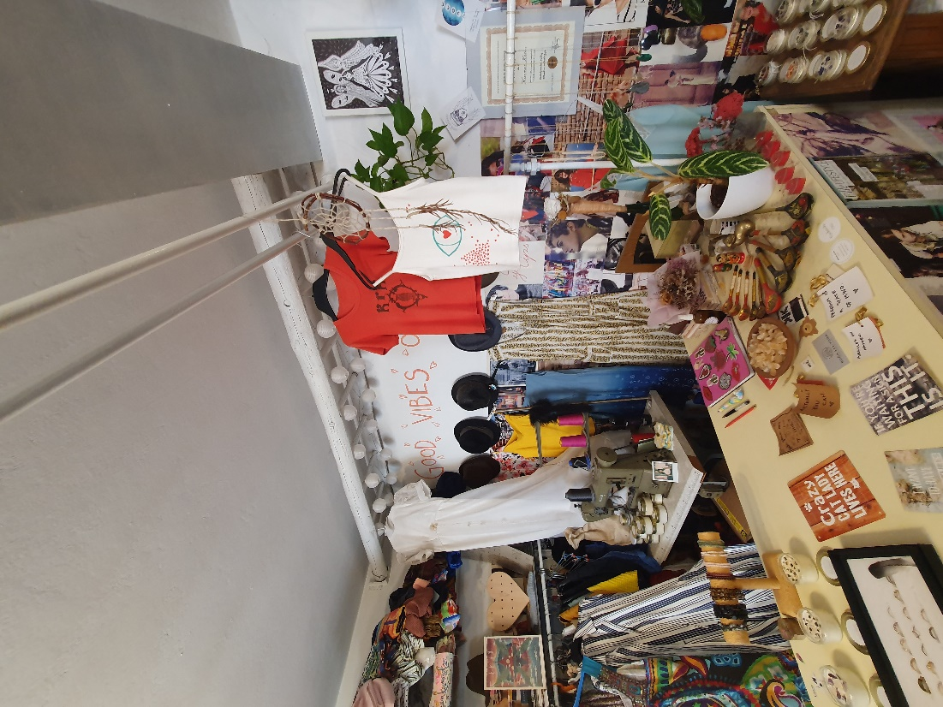

Πηγή εικόνων: όλες οι εικόνες της ιστορίας προέρχονται από το προσωπικό αρχείο της Karmen.

Ευχόμαστε καλή τύχη για την **Karmen**!

Εάν ενδιαφέρεστε να μάθετε περισσότερα για την επιχείρηση ή για να έρθετε σε επαφή μαζί της, μπορείτε να επικοινωνήσετε μαζί της μέσω email: [karmen@reinkarmika.com](mailto:karmen@reinkarmika.com)

FB: <https://www.facebook.com/reinkarmika>

Instagram: <https://www.instagram.com/reinkarmika/>

Pinterest: <https://www.pinterest.com/reinkarmika/>

Η TikTok: [https://www.tiktok.com/@reinkarmika?](https://www.tiktok.com/@reinkarmika?%20)

Όλα τα υλικά προστατεύονται από άδεια χρήσης CC BY-ND-SA 4.0